Liceo Te*ó*rico

“Jean Louis Calderon”, Timi*ș*oara

**ATESTADO LINGÜÍSTICO**

**LENGUA ESPAÑOLA**

La pandemia de Covid-19, causas y consecuencias

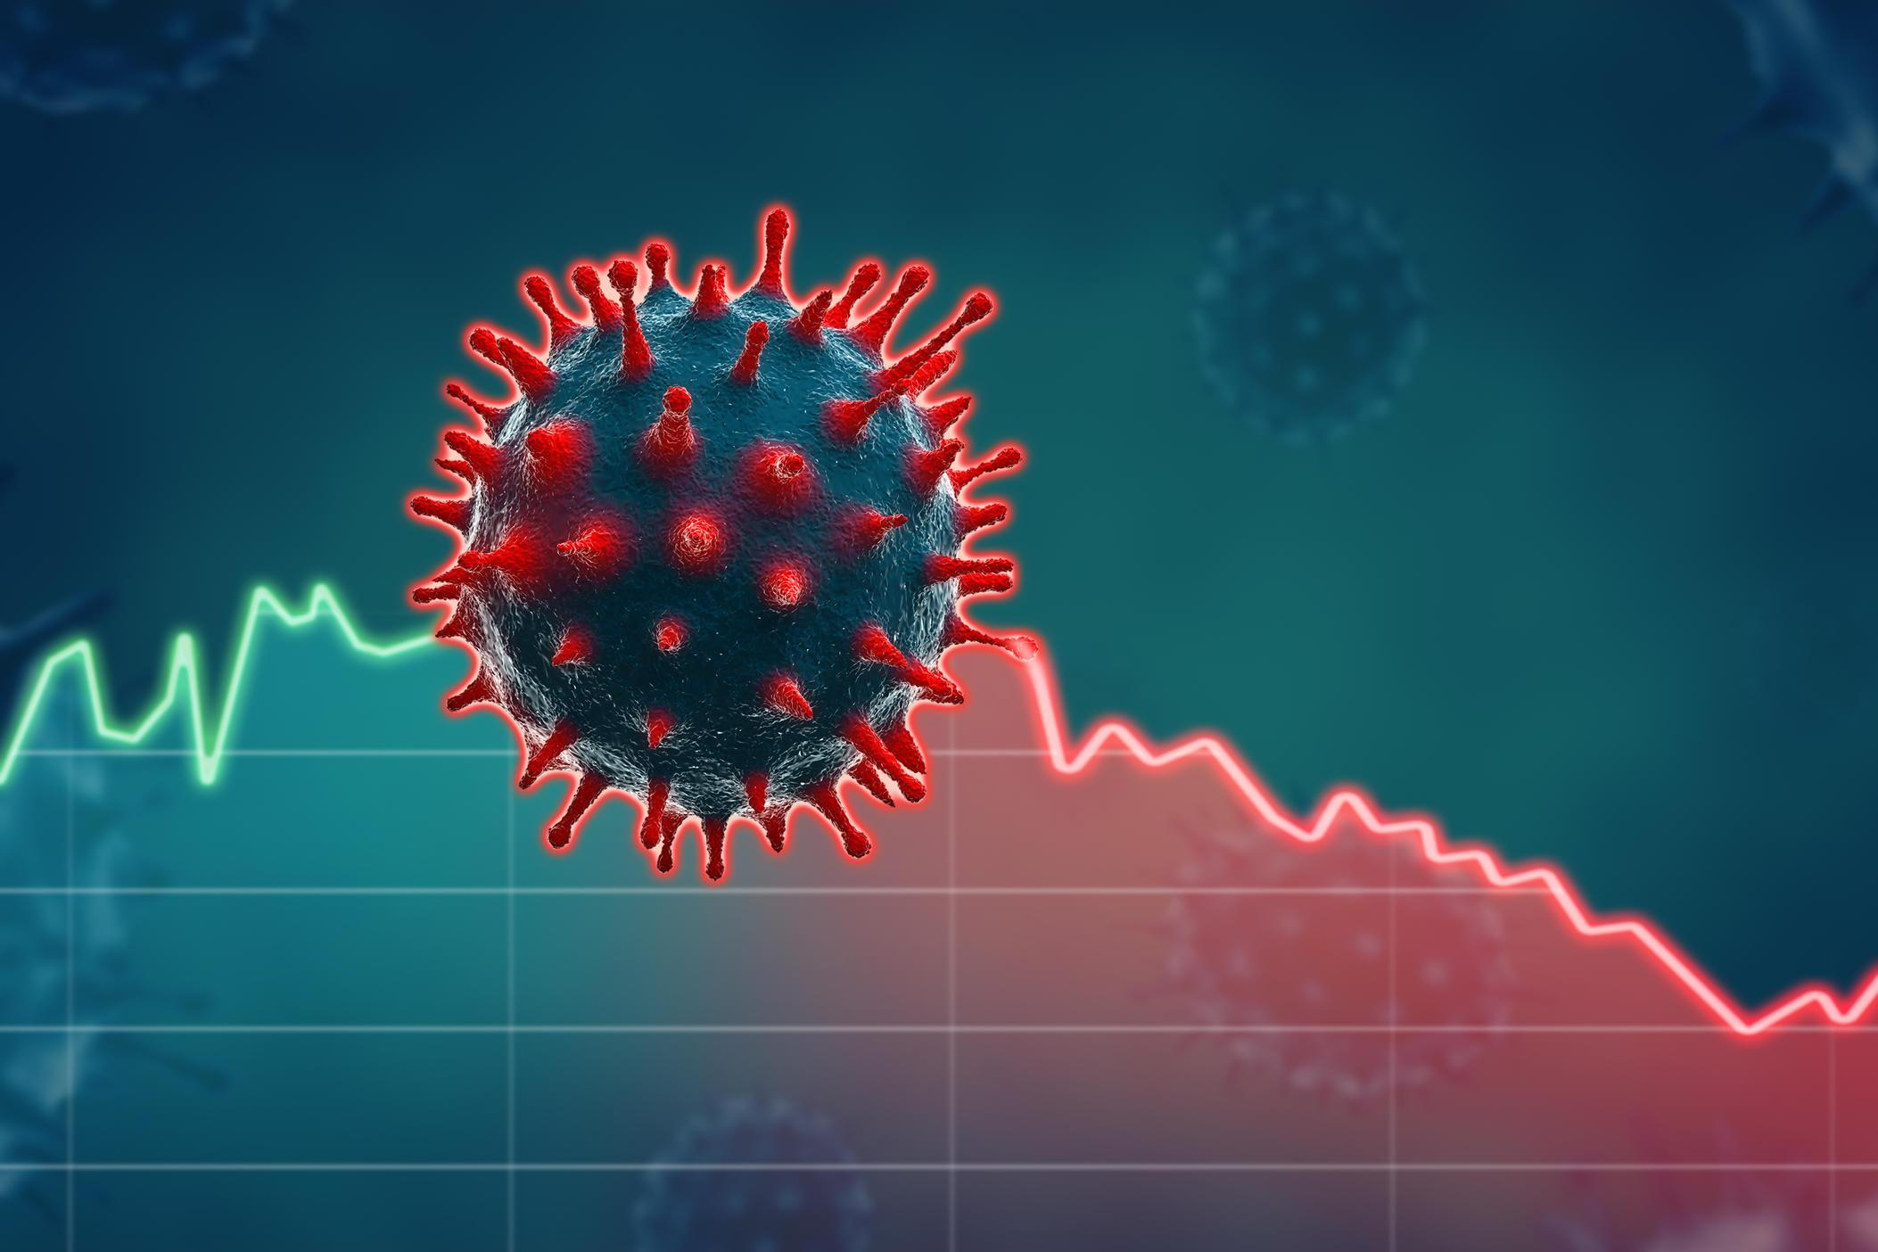

Profesor coordinador: T*ă*nase Marion Luana

Candidato: Zahapschi Petrică Constantin

Mayo de 2025

**SUMARIO**

|  |  |
| --- | --- |
| **INTRODUCCIÓN**………………………………………………………………….. **3** |  |
| **CAPÍTULO I : LAS CAUSAS DE LA PANDEMIA DE COVID-19** |  |
| 1. Origen del virus................................................................................................ **4** |  |
| 1. Propagación global............................................................................……....... **5** |  |
| **CAPÍTULO II : LAS CONSECUENCIAS DE LA PANDEMIA** |  |
| 1. Consecuencias económicas………………………………………………..... **6** |  |
| 1. Consecuencias sociales y psicológicas…………………………………….... **7** |  |
| 1. Impacto en el sistema de salud…………………………………………….... **8** |  |
| **CONCLUSIÓN**…………………………………………………………………… **9** **ANEXOS**………………………………………………………………………….. **10** **BIBLIOGRAFÍA**…………………………………………………………………. **11** |  |
|  |  |

**INTRODUCCIÓN**

La pandemia de COVID-19 ha sido uno de los eventos más significativos de la historia reciente, un hito que ha dejado una marca indeleble en la memoria colectiva global. Su impacto ha sido global, afectando la salud, la economía y la vida cotidiana de millones de personas en todos los rincones del planeta, transformando la manera en que interactuamos y vivimos. En este trabajo, exploraremos en profundidad las causas que llevaron al brote de esta enfermedad, analizando tanto los factores biológicos como los sociales que contribuyeron a su aparición, su propagación a nivel mundial, examinando las rutas de transmisión y los factores que facilitaron su expansión, y las consecuencias multifacéticas que ha tenido en diversos ámbitos de la sociedad, desde el impacto en los sistemas de salud hasta las repercusiones psicológicas y económicas.

Durante el año 2020, el mundo entero experimentó restricciones sin precedentes, medidas drásticas implementadas para frenar la propagación del virus. El confinamiento, el distanciamiento social y las medidas sanitarias alteraron drásticamente la vida cotidiana, afectando la interacción social, la educación y el trabajo, pilares fundamentales de la sociedad. Las cadenas de suministro globales se vieron interrumpidas, generando escasez y retrasos en la distribución de bienes esenciales, y la digitalización de muchos sectores se aceleró de manera abrupta, transformando la forma en que trabajamos y nos comunicamos. Empresas de todos los tamaños tuvieron que adaptarse rápidamente a una nueva realidad en la que el teletrabajo, la educación a distancia y las compras en línea se volvieron esenciales no solo para la supervivencia económica, sino también para mantener la cohesión social en un mundo confinado y en constante cambio.

Este estudio tiene como objetivo proporcionar un análisis detallado y exhaustivo de los factores que provocaron la pandemia, examinando tanto las causas biológicas como las condiciones sociales que facilitaron su propagación, y sus repercusiones en la sociedad moderna, desde los efectos inmediatos hasta las consecuencias a largo plazo. También se explorará la respuesta de los gobiernos y organizaciones internacionales, evaluando la efectividad de las medidas implementadas y las lecciones aprendidas que podrían aplicarse en futuras crisis sanitarias, con el fin de mejorar la preparación y la resiliencia global ante futuros desafíos sanitarios.

**CAPÍTULO I: LAS CAUSAS DE LA PANDEMIA DE COVID-19**

***1. Origen del virus***

El virus SARS-CoV-2, el agente causante de la COVID-19, fue detectado por primera vez en la ciudad de Wuhan, China, a finales de 2019, marcando el inicio de una crisis sanitaria global sin precedentes. Se cree que su origen está estrechamente relacionado con un mercado de animales vivos, un punto de encuentro de diversas especies donde pudo haber ocurrido una transmisión zoonótica, es decir, el salto del virus de animales a humanos. Estudios científicos sugieren que el virus podría haber tenido un hospedador intermedio, como el pangolín, antes de infectar a los humanos, aunque esta teoría aún está en debate y se siguen investigando otras posibles fuentes. Sin embargo, el origen exacto del virus sigue siendo objeto de investigación y controversia, con científicos explorando diversas hipótesis y teorías, incluyendo la posibilidad de que el virus haya escapado accidentalmente de un laboratorio, una idea que ha generado tanto interés como escepticismo en la comunidad científica y el público en general.

El brote inicial generó confusión y debate sobre su procedencia, con teorías que iban desde la transmisión natural hasta la posibilidad de un escape de laboratorio, alimentando la especulación y la desinformación. Algunos estudios han analizado la posibilidad de un escape de laboratorio, examinando protocolos de seguridad y registros de investigación, aunque la teoría más aceptada sigue siendo la transmisión natural, respaldada por la evidencia genética y epidemiológica acumulada a lo largo de la investigación. La secuenciación genética del virus, una técnica que permite mapear el genoma del virus, ayudó a trazar su evolución y su relación con otros coronavirus detectados en murciélagos y pangolines, proporcionando pistas cruciales sobre su origen y adaptación, y permitiendo a los científicos comprender mejor cómo el virus pudo haber evolucionado para infectar a los humanos. Investigaciones han demostrado que este tipo de coronavirus circulaba en la naturaleza desde hace décadas, pero fue solo en 2019 cuando logró adaptarse lo suficiente para propagarse entre los humanos de manera eficiente, un proceso que aún se está investigando para comprender mejor los mecanismos de adaptación viral y prevenir futuras pandemias.

***2. Propagación global***

Debido a la globalización y a la alta movilidad de las personas, facilitada por los viajes aéreos y la interconexión global, el virus se propagó rápidamente por todo el mundo, alcanzando todos los continentes en cuestión de semanas, demostrando la vulnerabilidad de un mundo interconectado ante una amenaza biológica. Los primeros casos fuera de China se detectaron en enero de 2020, y para marzo de 2020, la Organización Mundial de la Salud (OMS) declaró oficialmente la pandemia, reconociendo la magnitud y el alcance global del brote y activando una respuesta internacional coordinada. El contagio se produce principalmente por gotículas respiratorias, que se expulsan al toser, estornudar o hablar, lo que facilitó su rápida expansión en un mundo interconectado y densamente poblado. Se descubrió que el virus también podía transmitirse a través de superficies contaminadas, aunque esta vía se considera menos común, y, en algunos casos, por aerosoles en espacios cerrados y mal ventilados, lo que llevó a recomendaciones sobre la importancia de la ventilación y el uso de mascarillas para reducir el riesgo de transmisión.

Los viajes internacionales jugaron un papel clave en la expansión del virus, actuando como vectores que transportaron el virus a través de fronteras y continentes, permitiendo que se propagara a lugares remotos en un tiempo récord. Aeropuertos y estaciones de transporte se convirtieron en focos de transmisión, donde la alta concentración de personas y la movilidad facilitaron la propagación del virus a nivel mundial. Los gobiernos reaccionaron con medidas como cuarentenas obligatorias para viajeros, pruebas masivas para detectar y aislar casos, y cierre de fronteras para limitar la entrada de personas infectadas, pero el virus ya había logrado extenderse a todos los continentes, demostrando la dificultad de contener un patógeno altamente contagioso en un mundo globalizado y la necesidad de una cooperación internacional más efectiva. Países con alta densidad de población y sistemas de salud frágiles fueron particularmente vulnerables, enfrentando dificultades para manejar el alto número de casos y la rápida saturación de hospitales, lo que llevó a un aumento en la mortalidad y puso de manifiesto las desigualdades en el acceso a la atención médica y la necesidad de fortalecer los sistemas de salud a nivel global.

**CAPÍTULO II: LAS CONSECUENCIAS DE LA PANDEMIA**

***1. Consecuencias económicas***

La pandemia tuvo un fuerte impacto en la economía mundial, generando una crisis económica de magnitud global que afectó a todos los sectores y regiones, desde las grandes economías hasta los países en desarrollo. Muchas empresas, desde pequeñas tiendas locales hasta grandes corporaciones multinacionales, cerraron temporal o permanentemente debido a las restricciones y la caída en la demanda, y millones de personas perdieron sus empleos, enfrentando dificultades financieras y la incertidumbre sobre el futuro laboral, lo que generó una crisis de desempleo sin precedentes. Sectores como el turismo, la hostelería y el comercio, que dependen en gran medida de la interacción presencial, fueron los más afectados, experimentando pérdidas masivas y la necesidad de reinventarse para sobrevivir en un entorno económico adverso. Los gobiernos implementaron medidas de apoyo económico para intentar mitigar las pérdidas, incluyendo subsidios para empresas, ayudas directas a pequeñas empresas y programas de desempleo para apoyar a los trabajadores afectados, pero la crisis económica afectó desproporcionadamente a los trabajadores informales y a las pequeñas empresas que dependían de la interacción presencial, exacerbando las desigualdades existentes y poniendo de manifiesto la necesidad de políticas económicas más inclusivas y resilientes.

El Producto Interno Bruto (PIB) de muchos países sufrió caídas históricas, reflejando la contracción económica y la pérdida de actividad productiva, y generando una recesión global sin precedentes. Los mercados financieros experimentaron volatilidad extrema, con caídas bruscas y recuperaciones inciertas, y la desigualdad económica se vio agravada, con los más vulnerables sufriendo el mayor impacto de la crisis y aumentando la brecha entre ricos y pobres. Algunos países implementaron planes de rescate financiero masivos para ayudar a las empresas y ciudadanos afectados, inyectando miles de millones de dólares en la economía, aunque las recuperaciones han sido desiguales, con algunas economías logrando recuperarse rápidamente mientras que otras aún luchan con los efectos a largo plazo de la crisis, lo que plantea interrogantes sobre la sostenibilidad de los modelos económicos actuales. Además, la inflación aumentó debido a la escasez de productos, la interrupción de las cadenas de suministro y el incremento de los costos logísticos, afectando el poder adquisitivo de las personas y generando preocupación sobre la estabilidad económica a largo plazo, y poniendo de manifiesto la necesidad de repensar los modelos de producción y consumo.

***2. Consecuencias sociales y psicológicas***

El aislamiento social, impuesto por las medidas de confinamiento y distanciamiento físico, el miedo al contagio, alimentado por la incertidumbre y la información contradictoria, y la pérdida de seres queridos, una realidad dolorosa para muchas familias, generaron un aumento en los problemas de salud mental, afectando a personas de todas las edades y condiciones sociales, y poniendo de manifiesto la necesidad de fortalecer los servicios de salud mental y el apoyo psicosocial. Muchas personas sufrieron ansiedad, depresión y estrés postraumático, condiciones que requieren atención y apoyo profesional, y que dejaron una huella duradera en la salud mental de la población. Además, la educación se vio afectada, ya que millones de estudiantes tuvieron que adaptarse a la enseñanza virtual, una modalidad que presentó desafíos tanto para estudiantes como para profesores, y que generó desigualdades en el acceso a la educación. Las escuelas y universidades cerraron durante meses, afectando el aprendizaje y la socialización de los jóvenes, aspectos fundamentales para su desarrollo integral, y generando preocupación sobre el impacto a largo plazo en su educación y bienestar. En muchos países, las brechas educativas se ampliaron debido a la falta de acceso a tecnología y conexión a internet, lo que dejó a muchos estudiantes sin la posibilidad de continuar su educación de manera efectiva, y puso de manifiesto la necesidad de invertir en infraestructura digital y programas de apoyo educativo.

La pandemia también exacerbó la violencia doméstica, con un aumento en los casos reportados debido al confinamiento y la tensión familiar, y las desigualdades de género, con mujeres enfrentando mayores dificultades en el ámbito laboral y familiar, y poniendo de manifiesto la necesidad de políticas de protección y apoyo para las víctimas de violencia. El acceso a servicios de salud mental se volvió crítico, con una demanda creciente que superó la capacidad de muchos sistemas de salud, y en muchos casos, insuficiente, dejando a muchas personas sin la atención necesaria y generando preocupación sobre la salud mental de la población. Las redes de apoyo familiar y comunitario se vieron afectadas por las restricciones sanitarias, lo que incrementó la soledad y el aislamiento, especialmente entre los ancianos y las personas vulnerables, y puso de manifiesto la necesidad de fortalecer los lazos sociales y comunitarios. Muchas personas se vieron obligadas a trabajar desde casa, mientras que otras no tuvieron esa opción y debieron exponerse al riesgo de contagio, lo que generó desigualdades en el acceso a la protección y puso de manifiesto la necesidad de políticas laborales más flexibles y equitativas. Esta situación afectó principalmente a los trabajadores esenciales, quienes enfrentaron jornadas laborales agotadoras y un mayor riesgo de contagio, y puso de manifiesto la importancia de reconocer y valorar su trabajo.



***3. Impacto en el sistema de salud***

Los sistemas de salud colapsaron en varios países debido al alto número de hospitalizaciones, poniendo a prueba su capacidad y generando una crisis sanitaria sin precedentes. La falta de camas, respiradores y personal sanitario dificultó la atención a los pacientes, lo que llevó a un aumento en la mortalidad y puso de manifiesto la necesidad de invertir en infraestructura y personal sanitario. Además, se suspendieron cirugías y tratamientos para otras enfermedades, lo que afectó la salud de muchas personas a largo plazo, generando preocupación sobre el impacto a largo plazo en la salud pública. Enfermedades crónicas como la diabetes y el cáncer no pudieron recibir el tratamiento adecuado debido a la saturación hospitalaria, lo que llevó a complicaciones y puso de manifiesto la necesidad de fortalecer los sistemas de salud para garantizar la atención a todas las enfermedades.

Los profesionales de la salud enfrentaron agotamiento extremo y traumas emocionales, trabajando largas horas y arriesgando sus vidas para salvar a otros, y poniendo de manifiesto la necesidad de apoyar y proteger a los trabajadores sanitarios. Las vacunas contra el COVID-19 representaron un avance crucial en el control de la pandemia, pero su distribución desigual a nivel mundial generó inequidades en la recuperación, dejando a muchos países en desarrollo sin acceso a las vacunas y poniendo de manifiesto la necesidad de una cooperación internacional más equitativa. Los países en desarrollo enfrentaron mayores dificultades para acceder a dosis suficientes, lo que prolongó la crisis sanitaria en algunas regiones, y puso de manifiesto la necesidad de fortalecer los sistemas de salud y la capacidad de producción de vacunas en estos países. A pesar de los esfuerzos de vacunación, nuevas variantes del virus continúan surgiendo, lo que mantiene la incertidumbre sobre el futuro de la pandemia, y pone de manifiesto la necesidad de seguir investigando y desarrollando nuevas vacunas y tratamientos.

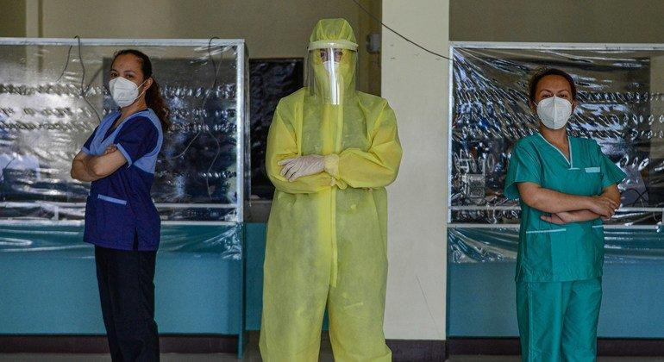

Este documento proporciona un análisis extenso y detallado de los aspectos más relevantes de la pandemia de COVID-19, con el objetivo de comprender mejor sus implicaciones y lecciones para el futuro, y de preparar a la sociedad para futuras crisis sanitarias. También busca destacar la importancia de la cooperación global y la preparación para futuras crisis sanitarias, y de construir un mundo más resiliente y equitativo.

### 

### **CONCLUSIÓN**

La pandemia de COVID-19 ha sido un evento sin precedentes, con un impacto significativo en la salud, la economía y la sociedad a nivel global. Este trabajo ha analizado en detalle las causas que llevaron a la aparición y propagación del virus SARS-CoV-2, demostrando la vulnerabilidad de la humanidad ante crisis sanitarias de esta magnitud.

Asimismo, se han examinado las consecuencias económicas, sociales y psicológicas de la pandemia, desde la recesión global y el aumento del desempleo hasta los efectos en la salud mental y el colapso de los sistemas sanitarios en muchos países. Las medidas adoptadas por los gobiernos para combatir la pandemia han tenido un profundo impacto en la vida cotidiana, acelerando la digitalización y transformando la forma en que trabajamos e interactuamos.

Finalmente, la pandemia ha resaltado la importancia de una cooperación internacional efectiva y la inversión en sistemas de salud, subrayando la necesidad de una mejor preparación para futuras crisis sanitarias. Este estudio no solo ofrece una retrospectiva de los acontecimientos recientes, sino que también presenta conclusiones esenciales sobre las medidas que deben tomarse para prevenir y gestionar de manera más eficiente situaciones similares en el futuro.

### 

### 

### 

### 

### **ANEXOS**

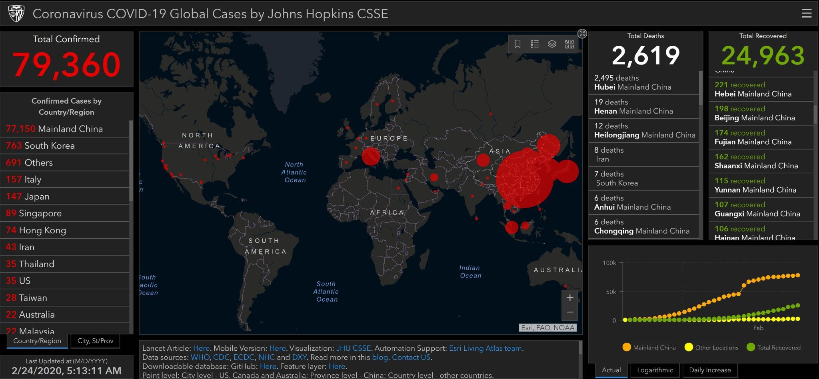

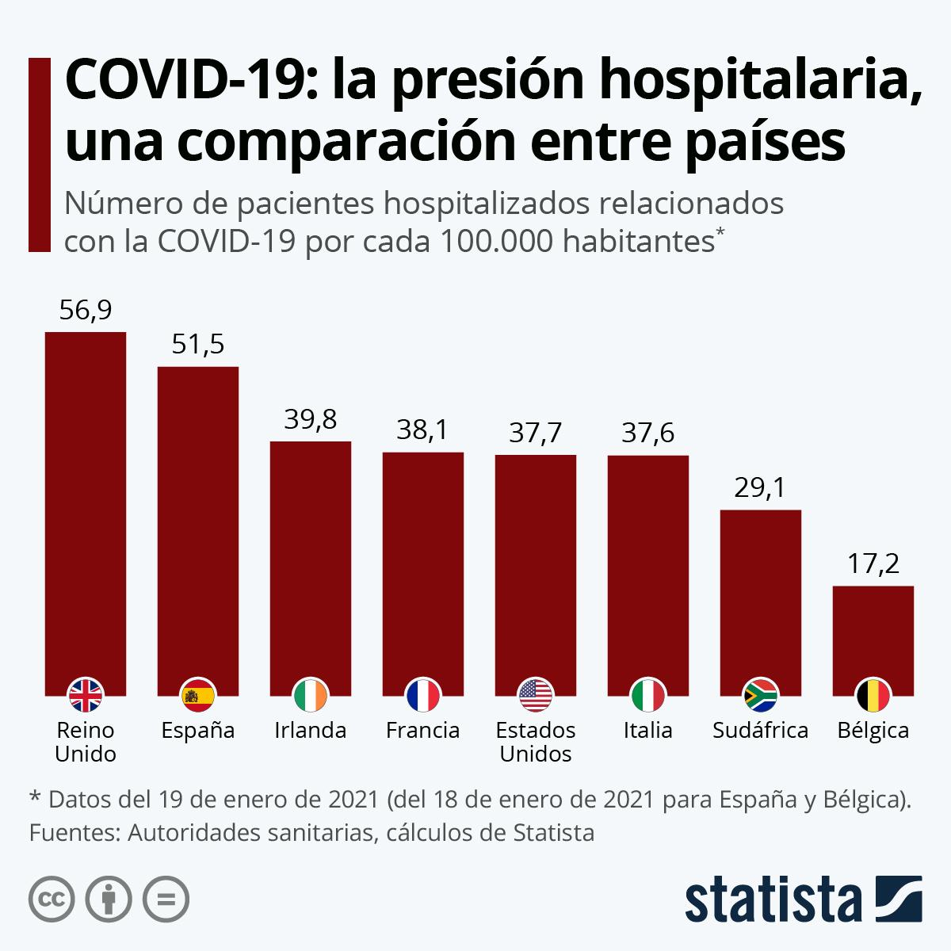

### 

### **BIBLIOGRAFÍA**

<https://www.reuters.com/business/healthcare-pharmaceuticals/five-years-economic-impact-covid-19-lingers-2025-03-08/>

<https://raportuldegarda.ro/ce-spun-studiile-consecinte-pandemie-covid-19-sanatatii-mintale/>

<https://commission.europa.eu/strategy-and-policy/coronavirus-response_ro>

<https://www.undp.org/ro/moldova/pandemia-covid-19>

https://elpais.com/ideas/2025-03-02/cinco-anos-del-gran-confinamiento-global-que-cambio-el-mundo-para-siempre.html